ព្រះរាជាណាចក្រកម្ពុជា

វិទ្យាស្ថានជាតិអប់រំកាយ និងកីឡា ជាតិ សាសនា ព្រះមហាក្សត្រ

4

កិច្ចតែងការបង្រៀនអត្តពលកម្ម(រត់)ថ្នាក់ទី ៧ រយៈពេល ៥០នាទី

|  |  |  |  |  |  |  |
| --- | --- | --- | --- | --- | --- | --- |
| ថ្នាក់ទី ៖ ៧ មុខវិជ្ជារង ៖ អត្តពលកម្ម(រត់) | | | | | | |
| កាលបរិច្ឆេទ | 15/11/2022 | ថ្នាក់ | ក | ម៉ោងទី | | ១ នៃមេរៀន |
| ឈ្មោះគ្រូបង្រៀន ៖ ក្រុម ៣ (ខុង សំប្រាថ្នា សុក ថៃគ័រ វ៉ាន់ លីប៉ាវ) | | | | | | |
| សម្ភារឧបទេស ៖ កោណ កញ្ចែ ក្រូណូម៉ែត ឈ្នាន់ | | | | | | |
| សុវត្ថិភាព ៖ គ្រូពិនិត្យបរិស្ថានជុំវិញ និង សម្ភារៈសិស្ស | | | | | | |
| **វត្ថុបំណង**  **ឥរិយាបថ ៖** ចូលរួមក្នុងការរត់ដោយដឹងពីលក្ខខណ្ឌសុវត្ថិភាព  **ចំណេះដឹង ៖** យល់ដឹងពីលក្ខខណ្ឌ និងជំនាញក្នុងការរត់ | | | | | | |
| **រង្វាយតម្លៃ**  *ឥរិយាបថ ៖ សិស្សានុសិស្សចូលរួមរត់ល្បឿន និងរត់បណ្ដាក់ដោយដឹងពីលក្ខខណ្ឌសុវត្ថិភាព*  *ចំណេះដឹង​ ៖ សិស្សានុសិស្សយល់ដឹងពីលក្ខខណ្ឌ និងជំនាញរបស់ពួកគេនៅក្នុងការរត់​* | | | | | | |
| **នីតិវិធី** | **សកម្មភាពគ្រូ** | | **ខ្លឹមសារ** | | **សកម្មភាពសិស្ស** | |
| **ជំហានទី ១**  **(៣ នាទី)** | * គ្រូស្វែងរកទីលានសមរម្យសម្រាប់សិស្សតម្រង់ជួរ ហើយប្រាប់ពួកគេឱ្យបែរខ្នងទៅរកព្រះអាទិត្យ។ * គ្រូពិនិត្យវត្តមាន។ * គ្រូសាកសួរពីសុខភាព​ និងអង្កេតមើលទឹកមុខរបស់សិស្ស។ | | * តម្រង់ជួរ * ស្រង់វត្តមាន * ពិនិត្យសុខភាព | | * សិស្សតម្រង់ជួរបណ្ដោយពីទាបទៅខ្ពស់ ហើយជួរខាងស្ដាំជាគោល។ សិស្សទី១នៅក្នុងជួរស្ដាំលើកដៃឡើង ហើយសិស្សទី២ដាក់ដៃលើស្មាសិស្សទី១។ រក្សាការធ្វើបែបនេះរហូរដល់សមាជិកក្រោយគេ។ ជួរខាងឆ្វេងធ្វើតាមជួរខាងស្ដាំ រួចហើយដាក់ដៃចុះ។ * សិស្សជម្រាបប្រាប់នូវប្រាប់នូវវត្តមានរបស់ពួកគេជូនគ្រូ។ * សិស្សម្នាក់ៗជម្រាបប្រាប់អំពីសុខភាពរបស់ពួកគេជូនគ្រូ។ | |
| **ជំហានទី ២**  **(១៥ នាទី)** | * គ្រូឱ្យសិស្សអង្គុយចុះ ហើយសួរសំណួរថាហេតុអ្វីបានជាយើងត្រូវដំណើរការលំហាត់រត់ក្នុងលក្ខខណ្ឌសុវត្ថិភាព។ គ្រូបញ្ជាក់ពីវត្ថុបង្ករគ្រោះថ្នាក់មានដូចជាសម្ភារអត់សុវត្ថិភាព ទីលាន និងមនុស្សជាដើម។ គ្រូប្រាប់សិស្សឱ្យក្រោកឈរឡើងពិនិត្យបរិស្ថានជុំវិញហើយរើសវត្ថុបង្ករគ្រោះថ្នាក់នៅលើទីលានចេញ។ គ្រូបង្ហាញរូបភាពនៃការរត់ ឬគ្រូសម្ដែងចលនារត់ល្បឿនឱ្យសិស្សមើល។ * គ្រូពន្យល់ពីលក្ខខណ្ឌ (ការចេញដំណើរ កំឡុងពេលរត់ និងការដល់ទី)។ គ្រូអាចសួរសិស្សអំពីលក្ខខណ្ឌដើម្បីបញ្ជាក់បានពីការយល់ដឹងរបស់សិស្ស។ គ្រូពន្យល់ណែនាំសិស្សឱ្យរត់ល្បឿននៅកន្លែងរៀងៗខ្លួនហើយប្រាប់ពួកគេឱ្យចងចាំនិងកត់ត្រាពេលវេលា ធ្វើដូចនោះ សិស្សអាចយល់ដឹងពីល្បឿនរបស់ខ្លួននាពេលបច្ចុប្បន្ន។ | | **លំហាត់តម្រង់ទិស**   * រត់តិចៗ និងទាញសរសៃ * ពន្យល់ណែនាំមូលដ្ឋាន និងអនុវត្តរត់ល្បឿន * អនុវត្តចេញដំណើរ និងដល់ទី | | * សិស្សអង្គុយចុះតាមលំដាប់លំដោយ ហើយពួកគេឆ្លើយប្រកបដោយភាពជឿជាក់នូវហេតុផលនៃការដំណើរការលំហាត់រត់ជាមួយលក្ខខណ្ឌសុវត្ថិភាពដូចជាបង្ការគ្រោះថ្នាក់ និងបញ្ចៀសបញ្ហា។ សិស្សពិនិត្យបរិស្ថានជុំវិញ និងរើសវត្ថុបង្ការគ្រោះថ្នាក់ចេញពីទីលាន មុនពេលចាប់ផ្ដើមអនុវត្តន៍។ រួចសិស្សមើលរូបភាពនិងសកម្មភាពបង្ហាញរបស់គ្រូ។ * សិស្សស្ដាប់ការពន្យល់របស់គ្រូ។ ធ្វើតាមការពន្យល់ណែនាំរបស់គ្រូ ហើយសិស្សបង្ហាញពីការយល់ដឹងរបស់ពួកគេអំពីលក្ខខណ្ឌ។ សិស្សព្យាយាមរត់ល្បឿនជាច្រើនដង ហើយពួកគេដឹងពីល្បឿនរបស់ពួកគេនាពេលបច្ចុប្បន្នដោយការចងចាំនិងកត់ត្រា។ | |
| **ជំហានទី ៣**  **(២៥ នាទី)** | * គ្រូពិនិត្យពីលក្ខខណ្ឌសុវត្ថិភាព បើសិនជាមានលក្ខខណ្ឌអសុវត្ថិភាព គ្រូបញ្ឈប់មុនចាប់ផ្ដើមលំហាត់ចម្បង។ * គ្រូបញ្ជាក់អំពីលក្ខណ្ឌនៃលំហាត់ចម្បង។ បើសិនជាលក្ខខណ្ឌមិនច្បាស់ គ្រូអាចបន្ថែមលក្ខណ្ឌខ្លះៗទៀត ក្នុងន័យធ្វើឱ្យសិស្សទាំងអស់អាចចូលរួមយ៉ាងយុត្តិធម៌។ | | **ល្បែងចម្បង**   * ពិភាក្សា សាកល្បង និងកត់ត្រា (វិធីរត់បានលឿន​) * រត់ល្បឿនសម្រាប់កត់ត្រា | | * សិស្សត្រូវបានក្រើនរំលឹកអំពីលក្ខណ្ឌសុវត្ថិភាពតាមរយៈការណែនាំរបស់គ្រូ។ សិស្សយល់ដឹងពីភាពសំខាន់ក្នុងការបញ្ជាក់សុវត្ថិភាពមុនចាប់ផ្ដើមលំហាត់ចម្បង។ * សិស្សយល់ដឹងពីលក្ខខណ្ឌមូលដ្ឋាននៃលំហាត់ចម្បង។ ពីព្រោះវាមិនមែនជាល្បែងកីឡាផ្លូវការសិស្សអាចរៀបចំបាន ក្នុងន័យឱ្យសិស្សទាំងអស់បានសប្បាយរីករាយក្នុងការលេង។ | |
| **ជំហានទី ៤**  **(៤ នាទី)** | * គ្រូផ្ដល់លទ្ធផលទៅសិស្ស ព្រមទាំងពិន្ទុសរុបនៃក្រុមនីមួយៗ។ * គ្រូបញ្ជាក់ពីវត្ថុបំណងនៃម៉ោងសិក្សាទៅសិស្ស ហើយសាកសួរថាតើពួកគេអាចសម្រេចបានវត្ថុបំណងនៃមេរៀនឬទេ។ * គ្រូឱ្យសិស្សណាម្នាក់នៅក្នុងក្រុមឡើងធ្វើបទបង្ហាញអំពីអ្វីដែលសិស្សបានជួមប្រទះលើសកម្មភាពនិងការអនុវត្ត។ | | ពង្រឹងពុទ្ធិ | | * សិស្សទទួលយក ហើយពេញចិត្តនូវពិន្ទុដែលគេទទួលបាន។ * សិស្សចងចាំនូវវត្ថុបំណងនៃម៉ោងសិក្សានេះ ហើយគិតថាតើ ពួកគេសម្រេចបានវាឬអត់។ * សិស្សលើកឡើងពីសកម្មភាពដែលផ្ដោតលើវត្ថុបំណងនៃម៉ោងសិក្សានេះ។ | |
| **ជំហានទី ៥**  **(៣ នាទី)** | * គ្រូឱ្យសិស្សសម្រួលសាច់ដុំជាពិសេសលើសាច់ដុំដែលសិស្សបានប្រើនៅក្នុងមេរៀន។ * គ្រូប្រាប់ឱ្យសិស្សយកសម្ភារទុកដាក់នៅកន្លែងដើមនៃសម្ភារៈទាំងនោះ។ | | សម្រួលសាច់ដុំ | | * សិស្សសម្រួលសាច់ដុំជាពិសេសសាច់ដែលសិស្សបានប្រើនៅមេរៀន។ * សិស្សយកសម្ភារទៅទុកកន្លែងដើមនៃសម្ភារវិញ។ | |

# លំហាត់តម្រង់ទិស

**ចេញដំណើរ**

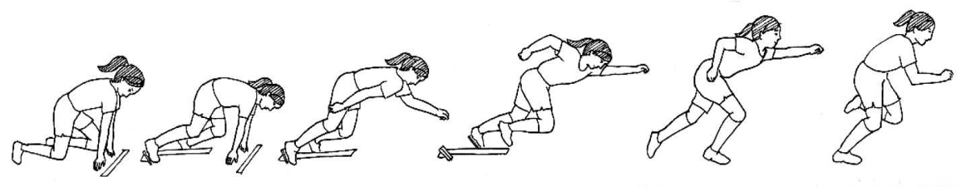

**ដល់ទី**

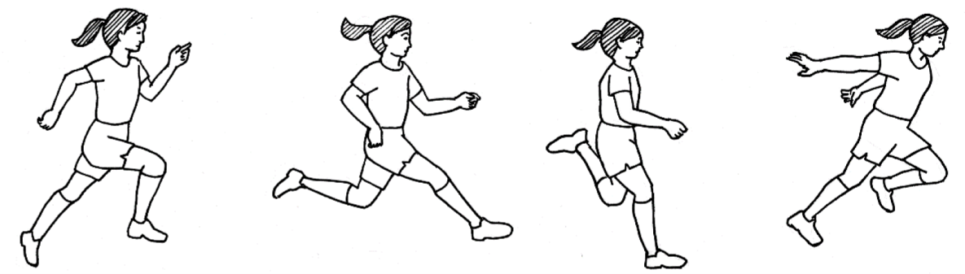

# លំហាត់ចម្បង

**រត់ល្បឿន**

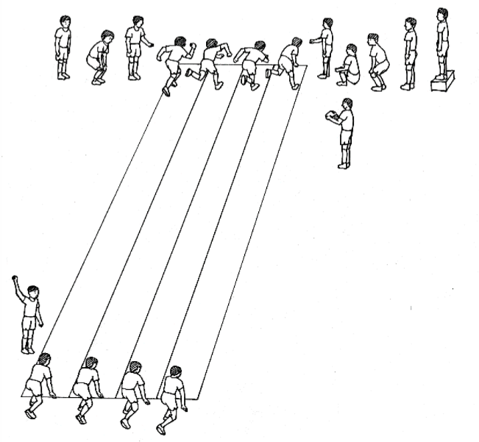

|  |  |  |  |  |  |  |
| --- | --- | --- | --- | --- | --- | --- |
| ឈ្មោះ | ខុង សំប្រាថ្នា | | ថ្នាក់ទី | ៧​ ក | ម៉ោងសិក្សា | ១ |
| សាកល្បង | គោលដៅ | ១០​ វិនាទី | កំណត់ត្រា | ១ | ២ | ៣ |
| កំណត់ចំណាំ | ចម្ងាយ | ៥០ ម៉ែត្រ | ចាប់ផ្ដើម |  |  |  |